Contenido
1. Ejercicios UT02-Tema04_2 1
1.1 (UT02_T04-02_E01.java) 1
1.2 (UT02_T04-02_E02.java) 1
1.3 (UT02_T04-02_E03.java) 2
1.4 (UT02_T04-02_E04.java) 2
1.5 (UT02_T04-02_E05.java) 2
1.6 (UT02_T04-02_E06.java) 3
1.7 (UT02_T04-02_E07.java) 4
1.8 (UT02_T04-02_E08.java) 6
1.9 (UT02_T04-02_E09.java) 6
1.10 (UT02_T04-02_E10.java) 6
1.11 (UT02_T04-02_E11.java) 7
1.12 (UT02_T04-02_E12.java) 9
1.13 (UT02_T04-02_E13.java) 10
1.14 (UT02_T04-02_E14.java) 11
1.15 (UT02_T04-02_E15.java) 12
1.16 (UT02_T04-02_E16.java) 12

1. Ejercicios UT02-Tema04_2

1.1 (UT02_T04-02_E01.java)
Hacer un programa que visualice la suma de los 10 primeros números naturales, el programa visualizará las sumas parciales que va acumulando: 1, 3, 6, 10, 15...

1.2 (UT02_T04-02_E02.java)
Realizar un programa que lea un número entero y positivo y seguidamente escriba el carácter ‘*’ un número de veces igual al valor numérico leído. En los casos en que el valor leído no sea un número positivo se escribirá el mensaje “ERROR” finalizando la ejecución del programa.

1.3 (UT02_T04-02_E03.java)
Escribe un programa que pida dos números enteros; si el primero es mayor que el segundo escribe "Error en la entrada de datos”, de lo contrario escribirá todos los números comprendidos entre ambos (inclusive).

1.4 (UT02_T04-02_E04.java)
Hacer el programa que nos permita calcular el factorial de un número introducido por teclado.
Ej. 4! = 4 * 3 * 2 * 1=24. El factorial del número 0 es 1, 0! = 1, 4! =
Introduce el nº del que quieres el factorial:4
4! = 24

1.5 (UT02_T04-02_E05.java)
Maestra 50 números enteros aleatorios entre 100 y 199 (ambos incluidos) separados por espacios. Muestra también el máximo, el mínimo y la media de esos números.

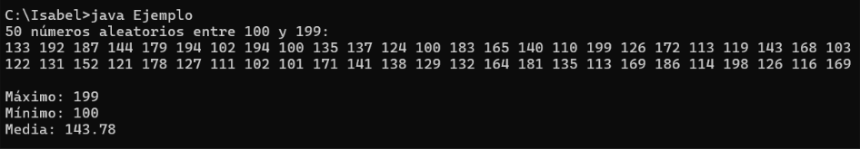

1.6 (UT02_T04-02_E06.java)
Realiza un programa que muestre al usuario un menú. Según la opción seleccionada: muestre una tabla de multiplicar (el programa pide qué tabla de multiplicar quiere visualizar), sumar los números introducidos en un rango solicitado (el usuario introducirá el número inicial y el final) o visualice los n primeros números primos (solicitando el número al usuario).

Un número entero mayor que 1 se considera primo cuando solo tiene dos divisores positivos distintos: 1 y él mismo. El número 1 solo tiene un divisor positivo: el 1, por lo tanto, no cumple con la condición de tener dos divisores.
Ejemplo:

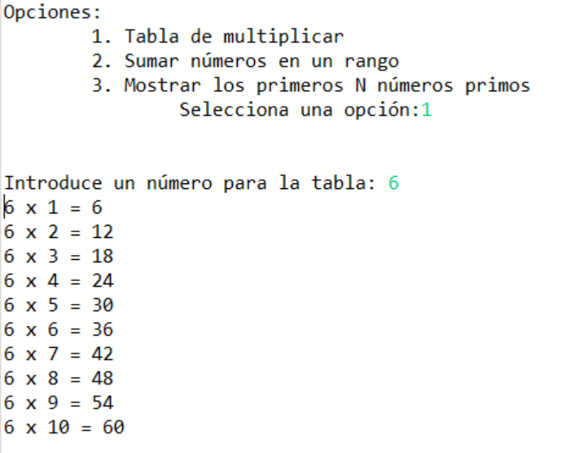

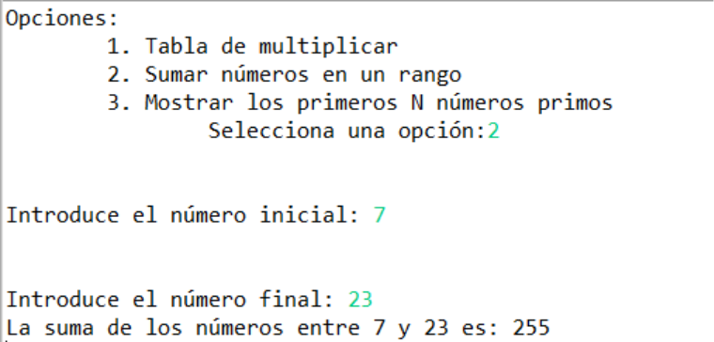

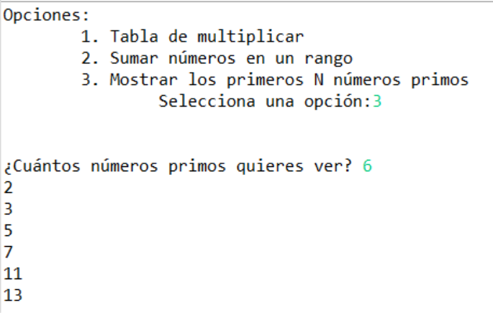

1.7 (UT02_T04-02_E07.java)
Cargar por teclado la nota de inglés (real entre 0-10) de varios alumnos. Si se introduce una nota inadecuada finaliza el proceso de carga de datos. Visualizar en pantalla la nota media de dichos alumnos, cuantos han aprobado, cuantos han suspendido e indicar si algún alumno tuvo como nota un 8.5.

¿Nota? 6
¿Nota? 8.5
¿Nota? 5.5
¿Nota? 4
¿Nota? 3
¿Nota? -1
Total alumnos: 5
Nota media 5.4
Aprobados: 3
Suspensos: 2
Algún alumno tuvo un 8.5
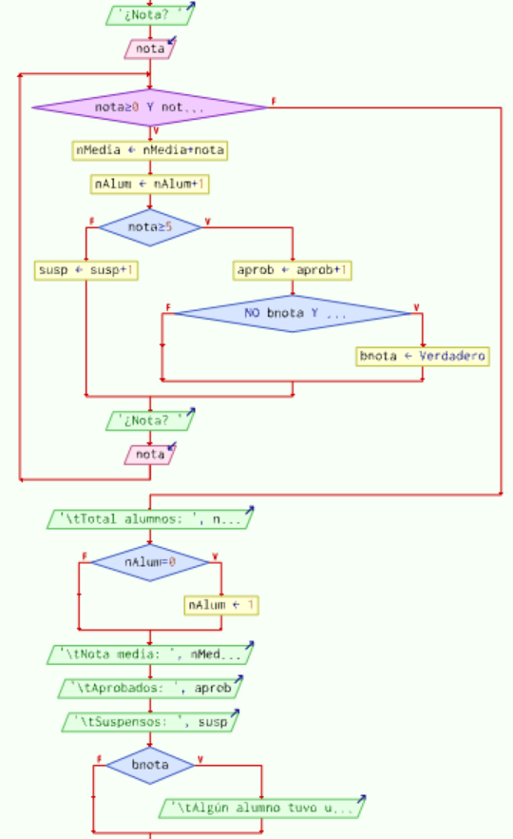

1.8 (UT02_T04-02_E08.java)
Hacer un programa que pida un carácter, si el carácter es una letra mayúscula la pasa a minúscula y viceversa, cualquier otro carácter lo deja igual. La ejecución del programa finaliza al introducir el carácter ‘*’. No se puede utilizar métodos que pasen un carácter de mayúsculas a minúsculas y viceversa.

1.9 (UT02_T04-02_E09.java)
Hacer un programa que pida un número entero mayor que 0. Si el número es superior a 50 indicar si ese número es múltiplo de 7, si no lo es, visualizar el múltiplo de 7 inmediato superior. Si es menor o igual a 50 visualizar el número y todos los números anteriores a él que estén distanciados en 3 unidades comenzando desde el 1. La ejecución del programa finaliza al introducir el número 0.

Introduce número (0 para finalizar): 23
Número igual o inferior a 50 -> Y es el 23
1 4 7 10 13 16 19 22

Introduce número (0 para finalizar): 57
Número superior a 50
El múltiplo de 7 más próximo a 57 es 63

1.10 (UT02_T04-02_E10.java)
Cargar por teclado números enteros con la condición de que sean crecientes. El proceso termina cuando el número tecleado sea cero. Visualizando la siguiente información:
- Cuantos números válidos en la serie se han tecleado
- Cuantos son positivos
- Cuantos son negativos
- El mayor número tecleado par (sea + o -).

¿Numero? -7
¿Numero? -4
¿Numero? -5
¿Numero? (Debe ser mayor que -4 o 0 para finalizar)8
¿Numero? -9
¿Numero? (Debe ser mayor que 8 o 0 para finalizar)13
¿Numero? 0

Total de datos de la serie 4
Total negativos: 2 Total positivos: 2
El mayor par es: 8

1.11 (UT02_T04-02_E11.java)
Cargar por teclado la edad (si la edad no está en el rango de 0 a 100 finaliza la carga de datos), el curso (1, 2, 3, o 4) y el sexo (H/M) en mayúsculas o minúsculas de personas. Calcular y visualizar la siguiente información:
- ¿Cuántas mujeres mayores de 12 años están en 3º?
- Edad media de todos los alumnos de 3º
- ¿Cuántos hombres y mujeres se han tecleado?
- Hay alguna mujer matriculada en 4º.

¿Edad? (0-100) 23
¿Curso? (1, 2, 3, 4) 3
¿Sexo? (H/M) m

¿Edad? (0-100) 10
¿Curso? (1, 2, 3, 4) 3
¿Sexo? (H/M) m

¿Edad? (0-100) 56
¿Curso? (1, 2, 3, 4) 4
¿Sexo? (H/M) m

¿Edad? (0-100) 26
¿Curso? (1, 2, 3, 4) 2
¿Sexo? (H/M) h

¿Edad? (0-100) -1

Numero mujeres: 3 Numero hombres 1
Hay 1 mujer(es) mayor(es) de 12 años en curso 3º
La edad media de los alumnos de 3º es: 16
Hay alguna mujer matriculada en 4º

1.12 (UT02_T04-02_E12.java)
Hacer un programa que pida una (fila, columna) números enteros que indicarán una posición en la pantalla correspondiente a la esquina superior izquierda de un rectángulo y una (fila, columna) números enteros que indicarán una posición en la pantalla correspondiente a la esquina inferior derecha del rectángulo. Validar la entrada de forma que los valores de la fila estén en el rango de 1 a 25 y los de la columna en el rango de 1 a 80, si los valores de la fila o de la columna se repiten es que se trata de una línea horizontal o vertical, el programa controlará que las coordenadas de la esquina de la derecha no sean inferiores a las de la izquierda. El programa pintará un rectángulo o línea en pantalla según las coordenadas introducidas, para ello se utilizará un carácter (*, ?, +) que también será entrada al programa.

Fila comienzo: 6
Columna comienzo: 10
Fila final: 8
Columna final: 12
Dime el carácter para escribir: *
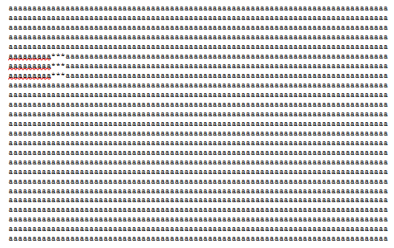

1.13 (UT02_T04-02_E13.java)
Programa en Java que pida al usuario un número entero y muestre por pantalla un triángulo rectángulo como el de más abajo.
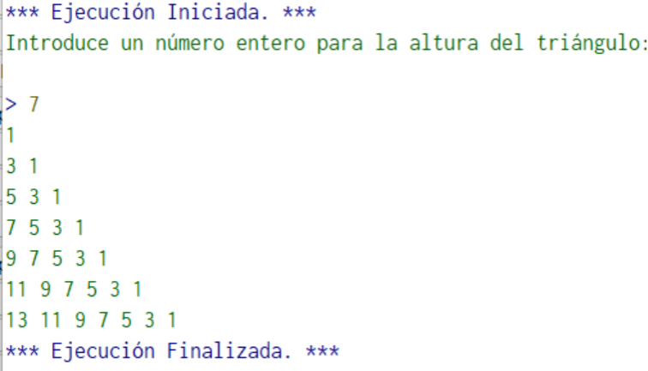

1.14 (UT02_T04-02_E14.java)
Realiza un programa que nos diga cuántos dígitos tiene un número entero introducido por teclado.
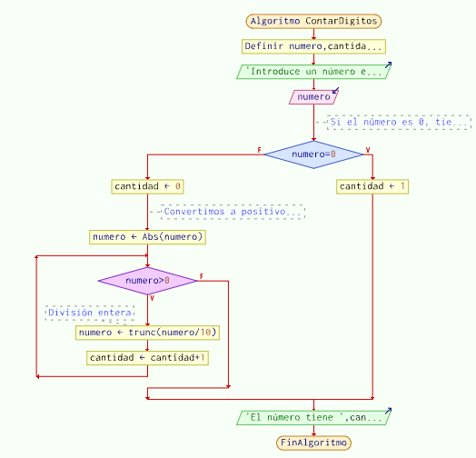

1.15 (UT02_T04-02_E15.java)
Pensar y luego probar la salida del siguiente programa.
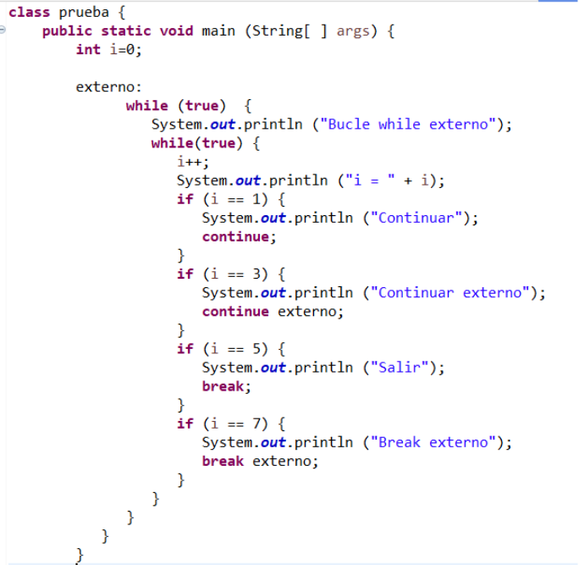

1.16 (UT02_T04-02_E16.java)
Realizar un programa en Java, que dada una cantidad en euros nos indique de cuantos billetes de 500€, de cuantos billetes de 200€, de cuantos billetes de 50€, de cuantos billetes de 20€ de cuantos billetes de 10€, de cuantas monedas de 2€, de cuantas monedas de 1€, de cuantas monedas de 50 céntimos, de cuantas monedas de 20 céntimos, de cuantas monedas de 10 céntimos, de cuantas monedas de 5 céntimos, de cuantas monedas de 2 céntimos y de cuantas monedas de 1 céntimo está formado.

